**Step 1 – Membuat Desain Web**

Pembuatan web dimulai dengan desain. Kalau tidak ada desain, nanti kita akan kesulitan dan tidak akan tahu mau buat apa.

Biasanya desain web dikerjakan oleh desainer, setelah itu diserahkan ke programmer untuk diubah menjadi HTML.

Pada project ini, kita akan membuat tiga halaman web, yakni home, contact, dan about. Desain yang digunakan adalah desain dalam bentuk wireframe atau sketsa.

Berikut ini desain untuk tiap-tiap halaman:

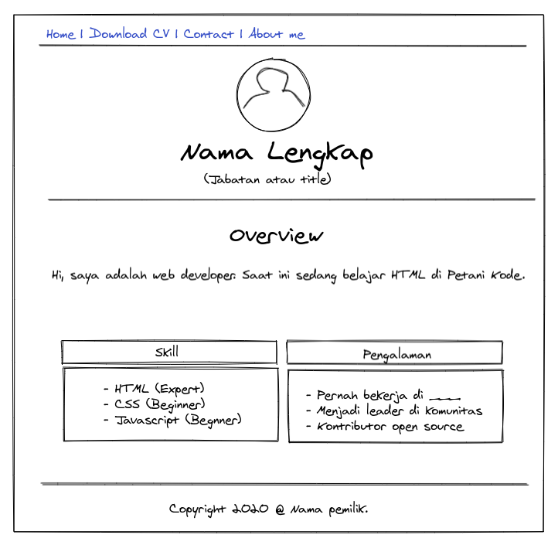

Halaman home adalah halaman utama yang akan dibuka pertama kali saat pengunjung membuka website. Halaman ini berisi menu, foto, teks, dan tabel.

**Step 2 – Membuat Desain contact**

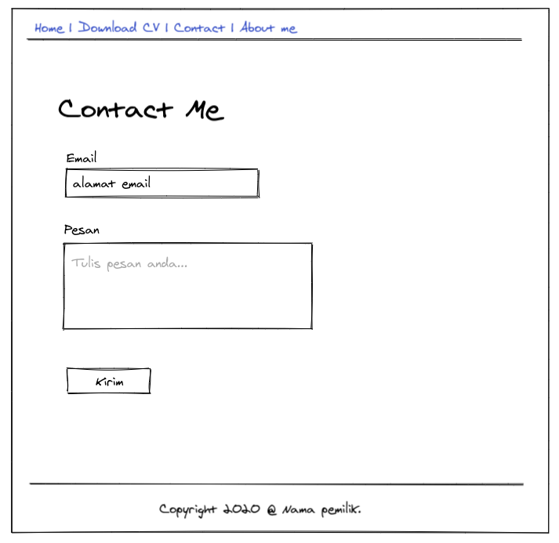

Halaman contact adalah halaman yang berisi form untuk menghubungi pemilik website.

**Step 3 – Membuat Desain about**

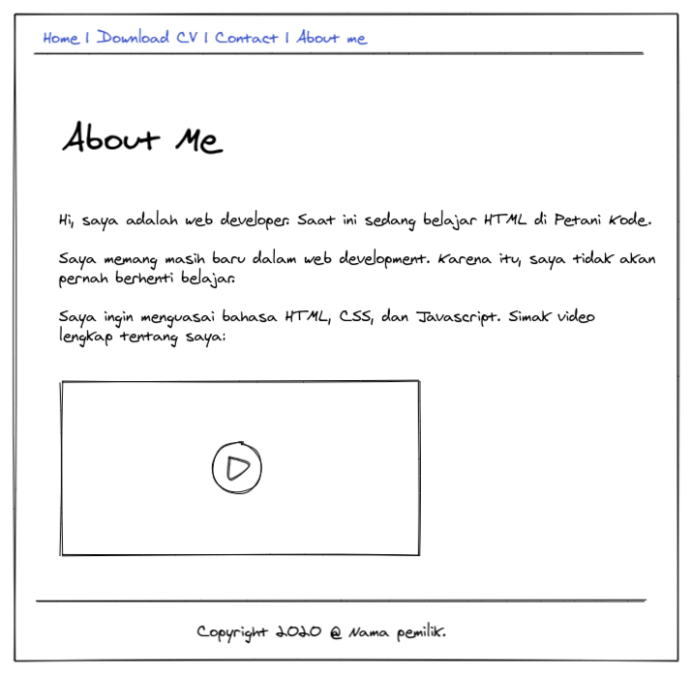

Halaman about adalah halaman yang berisi informasi lengkap tentang website.

**Step 4 – Membuat Halaman Home**

Untuk membuat halaman home, kalian buka terlebih dahulu notepad ++. Setelah itu kalian copas script dibawah ini :

|  |
| --- |
| <!DOCTYPE html>  <html lang="en">  <head>  <meta charset="UTF-8">  <meta name="viewport" content="width=device-width, initial-scale=1.0">  <title>Nama_sendiri Personal Website</title>  </head>  <body>  <nav>  <a href="index.html">Home</a> |  <a href="cv-Nama_sendiri.pdf">Download CV</a> |  <a href="contact.html">Contact</a> |  <a href="about.html">About me</a>  </nav>  <hr />  <header style="text-align: center;">  <img src=" foto-profile.jpg" width="200" height="200" style="border-radius: 50%;"/>  <h1>Nama_sendiri</h1>  <p>(Web Developer)</p>  </header>  <hr />  <article style="text-align: center;">  <h2>Overview</h2>  <p>  Hi, saya adalah web developer yang berdomisisli di Tasikmalaya.  Saat ini sedang belajar HTML secara otodidak  </p>  </article>  <div style="max-width: 600px; margin: 3em auto">  <table border="1" width="100%">  <thead>  <tr>  <th>Skill</th>  <th>Pengalaman</th>  </tr>  </thead>  <tbody>  <tr>  <td>  <ul>  <li>HTML (Expert)</li>  <li>CSS (Beginner)</li>  <li>Javascript (Beginner)</li>  </ul>  </td>  <td>  <ul>  <li>Freelancer di Internet</li>  <li>Leaeder Local Linux Community</li>  <li>Leaeder Local Linux Community</li>  </ul>  </td>  </tr>  </tbody>  </table>  </div>  <hr>  <footer style="text-align: center;">  <p>Copyright &copy; 2023 Nama_sendiri.</p>  </footer>  </body>  </html> |

Setelah kalian copas, kalian save dengan nama index.html, dan simpan di file html kalian

Untuk hasilnya, nanti akan seperti ini :

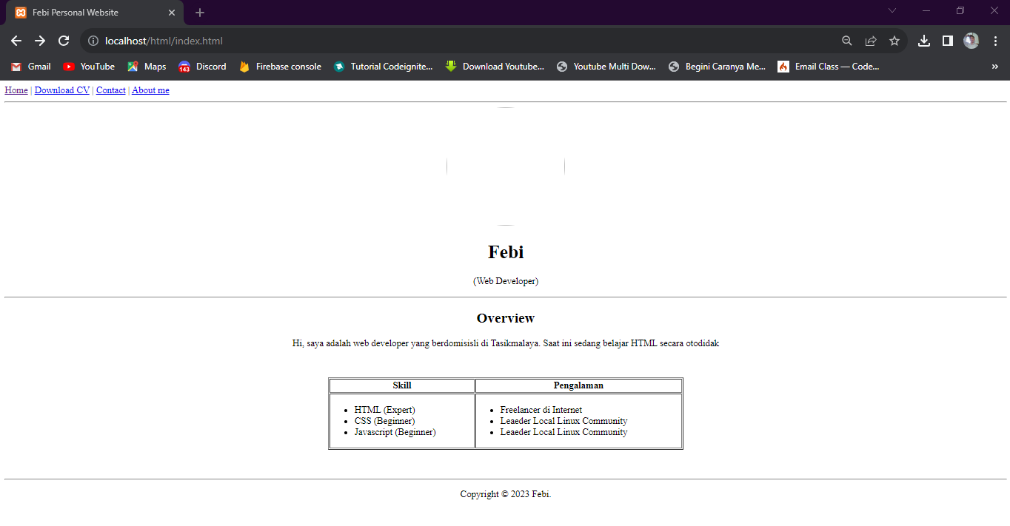

Gambarnya tidak bisa tampil karena kita belum menambahkan file gambar di dalam folder html

ada pula halaman about, untuk script nya kalian bisa copas dibawah ini :

|  |
| --- |
| <!DOCTYPE html>  <html lang="en">  <head>  <meta charset="UTF-8">  <meta name="viewport" content="width=device-width, initial-scale=1.0">  <title>Nama_sendiri Personal Website</title>  </head>  <body>  <nav>  <a href="index.html">Home</a> |  <a href="cv-Nama_sendiri.pdf">Download CV</a> |  <a href="contact.html">Contact</a> |  <a href="about.html">About me</a>  </nav>  <hr />  <article>  <h1>About Me</h1>  <p>  Hi, saya adalah web developer yang berdomisisli di Tasikmalaya.  Saat ini sedang belajar HTML secara otodidak.  </p>  <p>  Saya memang masih baru dalam web development, karena itu  saya tidak akan pernah berhenti belajar.  </p>  <p>  <video controls>  <source src="video/video-about.webm" type="video/webm"/>  </video>  </p>  </article>  <hr>  <footer style="text-align: center;">  <p>Copyright &copy; 2020 Nama_sendiri.</p>  </footer>  </body>  </html> |

Setelah kalian copas, kalian simpan dengan nama about.html, dan jika dilihat nanti hasilnya akan seperti ini :

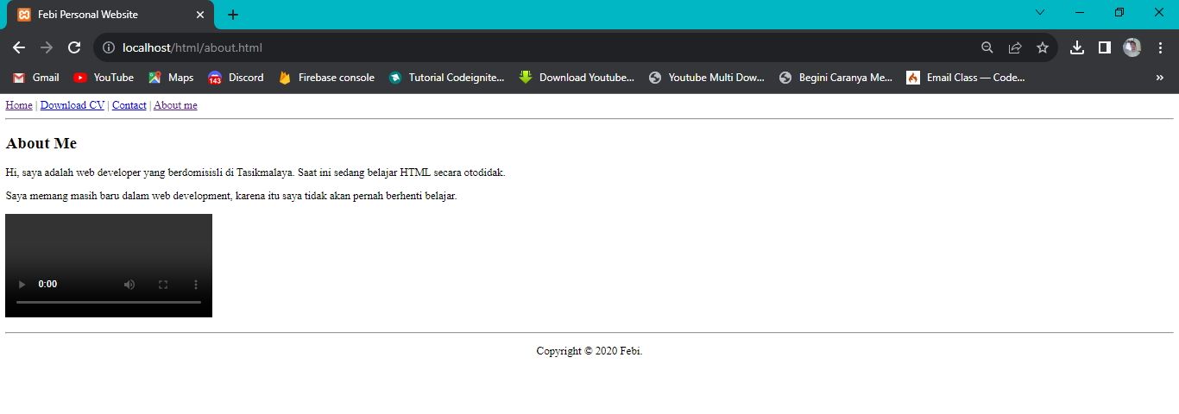

Jika sudah sama, kalian juga dapat membuat halaman contact dengan copas script dibawah ini :

|  |
| --- |
| <!DOCTYPE html>  <html lang="en">  <head>  <meta charset="UTF-8">  <meta name="viewport" content="width=device-width, initial-scale=1.0">  <title>Nama_sendiri Personal Website</title>  </head>  <body>  <nav>  <a href="index.html">Home</a> |  <a href="cv-Nama_sendiri.pdf">Download CV</a> |  <a href="contact.html">Contact</a> |  <a href="about.html">About me</a>  </nav>  <hr />  <div>  <h1>Contact Me</h1>  <form>  <label for="email">Email</label><br />  <input type="email" name="email" placeholder="alamat email"/>  <br />  <label for="message">Pesan</label><br />  <textarea name="message" placeholder="Tulis pesan anda..." rows="4" cols="80"></textarea>  <br />  <br />  <input type="submit" value="Kirim" />  </form>  </div>  <hr>  <footer style="text-align: center;">  <p>Copyright &copy; 2020 Nama_sendiri.</p>  </footer>  </body>  </html> |

Setelah copas, kalian save dengan nama contact.html. jika sudah di save, nanti hasilnya akan seperti ini :

